**Factura**

|  |  |
| --- | --- |
| Emisor: | Receptor |
| DISTRIBUIDORA PJ, S.A. DE C.V. | DISTRIBUIDORA DE MOTORES Y REFACCIONES DIESEL DE PUEBLA, S.A |
| Boulevard Carmen Serdán No. Ext: 92 No. Int: Colonia: Santa María La Rivera Puebla Puebla PUE Mexico | BLVD. CARMEN SERDAN NO. 50 No. Ext: No. Int: Colonia: SANTA MARIA LA RIVERA PUEBLA, PUE. PUE MX |
| Lugar de Expedición: PUEBLA, PUEBLA |  |
| Régimen Fiscal: Régimen General de Ley Persona Moral |  |

|  |  |  |
| --- | --- | --- |
| Folio Fiscal: | Fecha / Hora de Emisión | No. De Certificado Digital |
| 26552 | 2016-01-08 08:57:28 | 00001000000200684897 |

|  |  |  |  |  |
| --- | --- | --- | --- | --- |
| Cantidad | Unidad | Concepto(s) | Precio Unitario | Importe |
|  |  |  | $ | $ |

|  |  |
| --- | --- |
| Subtotal | $2150.60 |
| IVA 16% |  |
| Total | $2494.69 |

|  |  |  |  |  |
| --- | --- | --- | --- | --- |
| Forma de Pago: | Método de Pago: | Banco: | Cuenta: | Condiciones de Pago: |
| PAGO EN UNA SOLA EXHIBICION | Transferencia electrónica de fondos | SANTANDER | Cuenta |  |

**Cadena Original del complemento de Certificación Digital del SAT**



**Sello Digital del CDFI**

Q1yFJiTPAgGPUJ3RJssL/YBCONyAY6nDtcCH1PqA9pkleh8AO8wKfN/AbKuahnC8vxN69Ch3wjZe8B5wlKub0RQauGx7cCn3wX9NRS0RawaACJJzraxCxonLQMQuTq6gtd+cQOzTmyJdql03iSKntAx+0jODNYd4FyaELap/qU8=

**Sello Digital del SAT**

CRqQCZAy28VMTIb3oGcBntQ0zLJcJo+C+MbNnEcTSyeasl2xeAAJ7RBqQ3u+ybspG6B59tFGkmdMcg96QOMT9SinV3PWzMdv9+lzOcpHoeVpPzXFOm31V1RKul8Fx4ebJ/PEd1fKnRpW1hitQ22qwvVhuSV323R7vA35qJOxb08=

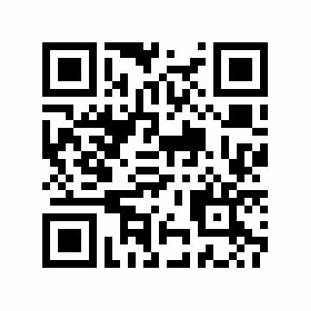

|  |  |
| --- | --- |
| Fecha / Hora de Certificación | Número de Serie Certificado del SAT |
| 2016-01-08 08:57:28 | 26552 |